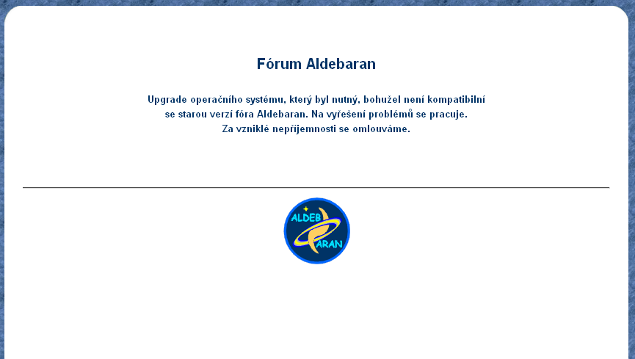

Náš nenahraditelný oblíbený a nejhustěji navštěvovaný český Aldebaran-fórum, navštěvovaný stovkami či tisíci vzdělaných lidí, upgraduje už týden. !! Vědecká obec fyzikální, tedy ta poučená, co stále se chce někde poučovat jako byl Aldebaran-fórum, šílí a trpí.
Ti nepoučení, co pohrdají sebevzděláváním a chtějí se jen a jen bavit, čili laikové, lidoví myslitelé, co nerozeznají pravou odsouhlasenou fyziku, na věčné časy neměnnou, od osobních názorů a nápadů, a co na fórum připuštěni stejně nebili, ( jen pár, několik posledních trpěných..; co by se jich pod zednickou plachtu vešlo ), ti neželí, mají možnost svobodné debaty kdekoliv jinde…, jak je „jinam“ vyháněl občas moderátor V.Hála a Michal. No a ti vědci, tisíce vědců, co se chodili jen a jen učit na toto fórum, aniž měli svůj názor, ti trpí….tak ti trpí už týden, nemají se kam chodit poučovat a vzdělávat se, viz doktrína „Pravidel“.
20.04.2016

